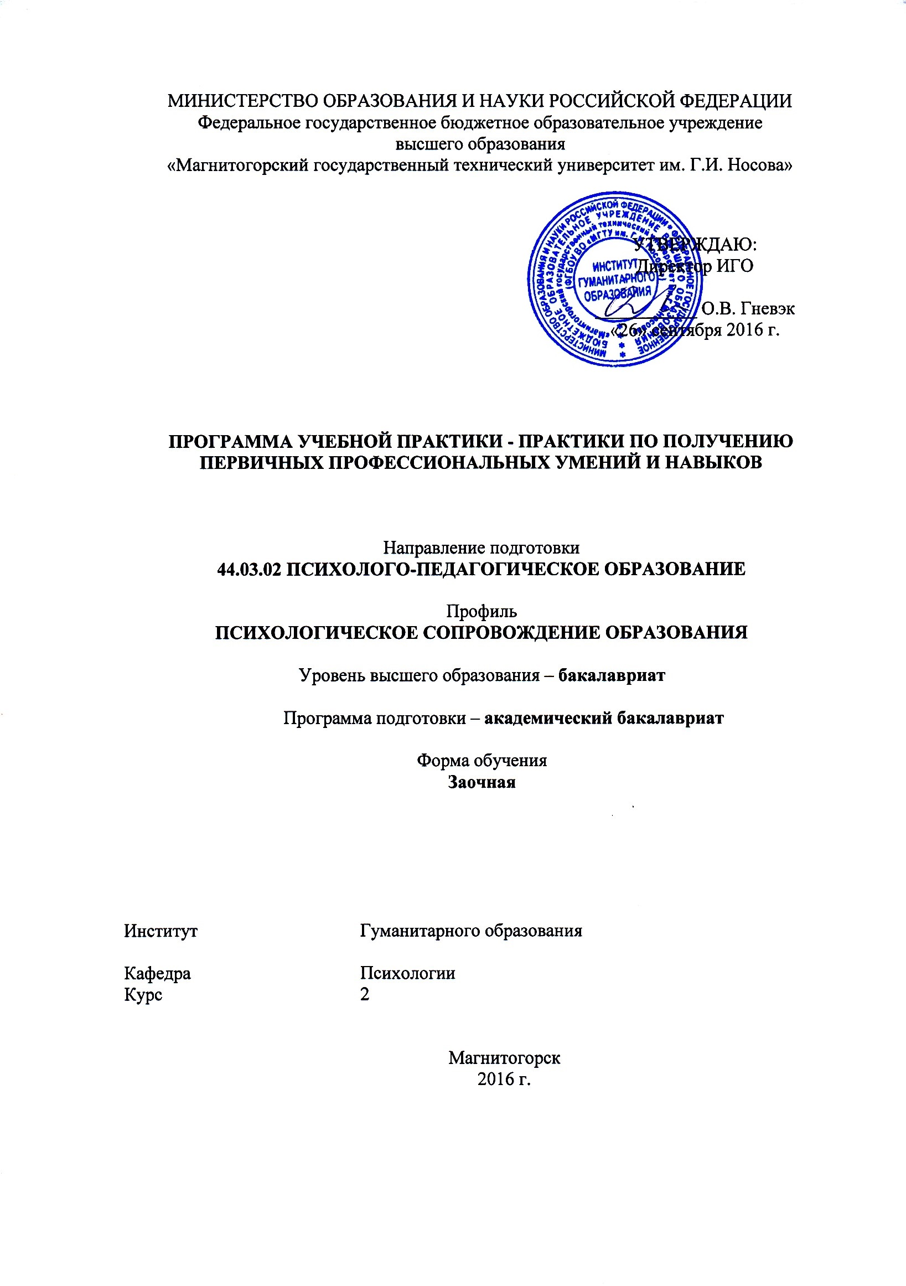
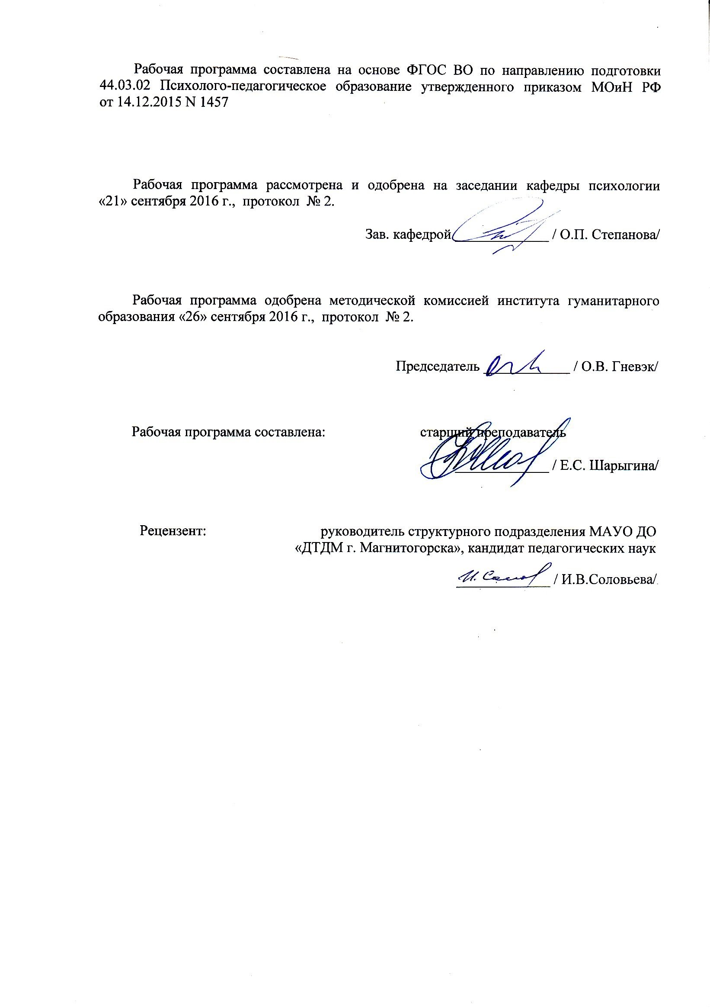
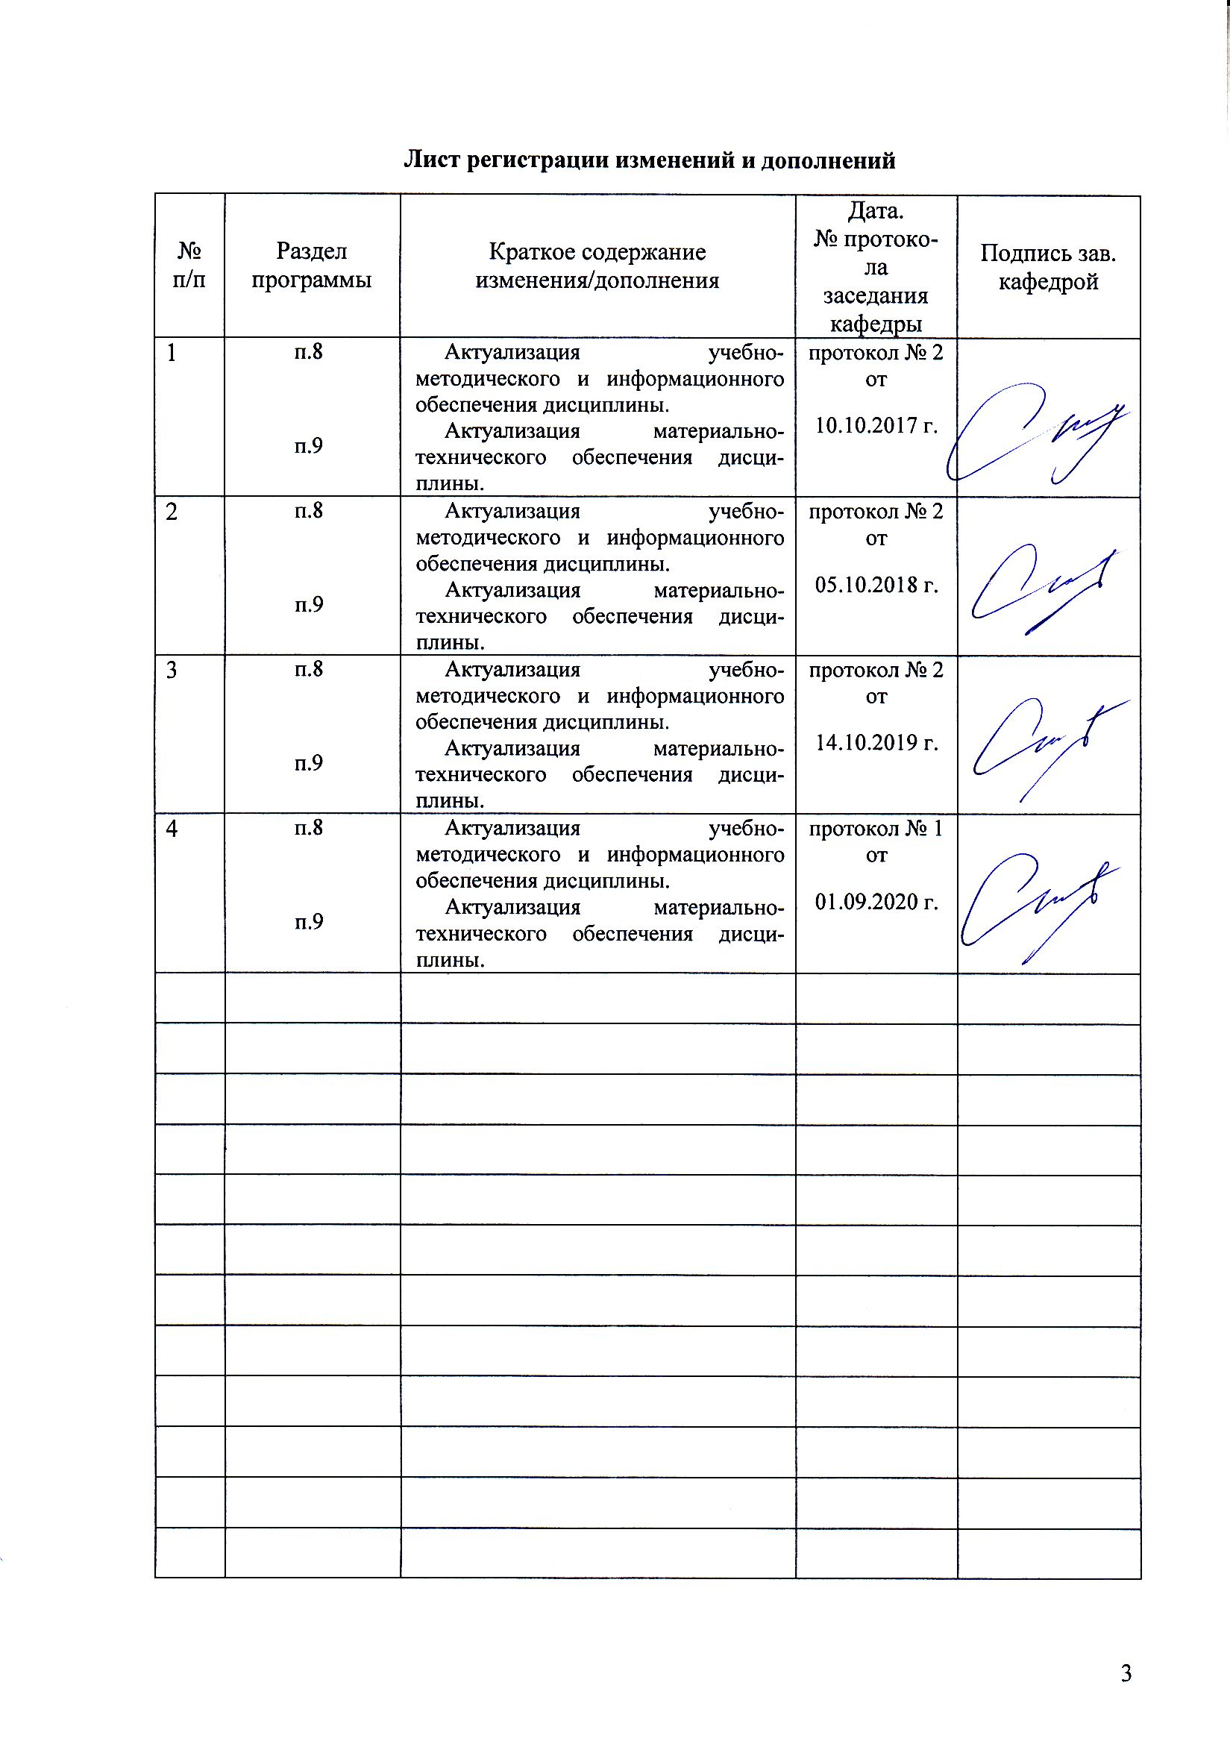

1 Цели Учебной практики по получению первичных профессиональных умений и навыков
Целями Учебной практики по получению первичных профессиональных умений и навыков по направлению подготовки 44.03.02 Псхолого-педагогическое образование являются формирование у студентов способности использовать и составлять профессиограммы для различных видов профессиональной деятельности педагога-психолога.

2 Задачи Учебной практики по получению первичных профессиональных умений и навыков
Задачами Учебной практики по получению первичных профессиональных умений и навыков практики являются:
- расширение представлений студентов о содержании и организации профессиональной деятельности психолога;
- овладение навыками стандартизированного психологического наблюдения;
- изучение организации взаимоотношений участников образовательного процесса
- изучение деятельности образовательных учреждений
.
3 Место Учебной практики по получению первичных профессиональных умений и навыков в структуре образовательной программы

Для прохождения Учебной практики по получению первичных профессиональных умений и навыков практики необходимы знания, умения и владения, сформированные в результате изучения таких дисциплин:
Русский язык в этнокультурной коммуникативной среде
Педагогика
Теории обучения и воспитания
Педагогика развития
Психология
Общая и экспериментальная психология
Психология развития
Возрастная анатомия, физиология и гигиена
Профессиональная этика
Современная государственная образовательная политика
Физическая культура и спорт
Элективные курсы по физической культуре и спорту
Адаптивные курсы по физической культуре и спорту
Результаты прохождения Учебной практики по получению первичных профессиональных умений и навыков являются базой для изучения дисциплин:
Здоровьесберегающие технологии в профессиональной деятельности
Качественные и количественные методы в психолого-педагогических исследованиях
Педагогика раннего возраста
Семьеведение и семейные отношения
Психофизиология
Психологическая коррекция
Дефектология
Психолого-педагогический практикум,
а также для прохождения: Учебной -ознакомительной практики, Учебной - диагностической практики.
4 Место проведения практики
Учебной практики по получению первичных профессиональных умений и навыков для заочной формы обучения:
-студенты проходят практику в организациях по месту трудовой деятельности отвечающие следующим требованиям:
- соответствие профилю подготовки студента и виду практики;
- иметь сферу деятельности, предусмотренные программой практики;
- располагать квалифицированными кадрами для руководства практикой студентов.
Местом прохождения Учебной практики по получению первичных профессиональных умений и навыков могут быть различные образовательные организации, занимающиеся педагогической деятельностью требующие профессиональных знаний в области образовательной деятельности, в том числе и кафедра психологии ФГБОУ ВО «МГТУ им. Г.И. Носова»:
• Муниципальное автономное общеобразовательное учреждение «Академический лицей» города Магнитогорска
• Муниципальное общеобразовательное учреждение «Магнитогорский городской многопрофильный лицей при Магнитогорском государственном техническом университете (МГТУ) им. Г.И. Носова»
• Муниципальное образовательное учреждение для детей-сирот и детей, оставшихся без попечения родителей "Школа-интернат для детей-сирот и детей, оставшихся без попечения родителей "Семья"
• Муниципальное образовательное учреждение для детей-сирот и детей, оставшихся без попечения родителей "Детский дом №1" г.Магнитогорска
• Муниципальное образовательное учреждение для детей-сирот и детей, оставшихся без попечения родителей "Специальная (коррекционная) школа-интернат №5 для детей-сирот и детей, оставшихся без попечения родителей, с ограниченными возможностями здоровья" г.Магнитогорска
• Муниципальное образовательное учреждение для детей-сирот и детей, оставшихся без попечения родителей "Детский дом №3" г.Магнитогорска
• Муниципальное учреждение социального обслуживания "Социально-реабилитационный центр для несовершеннолетних города Магнитогорска"
• Муниципальное учреждение дополнительного образования «Центр детского творчества Орджоникидзевского района» города Магнитогорска
• Муниципальное общеобразовательное учреждение «Средняя общеобразовательная школа № 31» города Магнитогорска
• Муниципальное общеобразовательное учреждение «Средняя общеобразовательная школа № 6» города Магнитогорска
• Муниципальное общеобразовательное учреждение «Средняя общеобразовательная школа № 25 при Магнитогорской Государственной консерватории» города Магнитогорска
• Муниципальное общеобразовательное учреждение «Средняя общеобразовательная школа № 48» города Магнитогорска
• Муниципальное общеобразовательное учреждение «Средняя общеобразовательная школа № 50» города Магнитогорска
• Муниципальное общеобразовательное учреждение «Гимназия № 53»
• Муниципальное общеобразовательное учреждение «Средняя общеобразовательная школа № 55» города Магнитогорска
• Муниципальное автономное общеобразовательное учреждение «Средняя общеобразовательная школа № 56 с углубленным изучением математики» города Магнитогорска
• Муниципальное автономное общеобразовательное учреждение «Начальная общеобразовательная школа № 1» города Магнитогорска
• Муниципальное общеобразовательное учреждение «Специальная (коррекционная) общеобразовательная школа № 24» города Магнитогорска
• Муниципальное дошкольное образовательное учреждение «Центр развития ребенка – Детский сад № 7» города Магнитогорска
• Муниципальное дошкольное образовательное учреждение «Детский сад № 8» города Магнитогорска
• Муниципальное дошкольное образовательное учреждение «Центр развития ребенка – детский сад № 17» города Магнитогорска
• Муниципальное дошкольное образовательное учреждение «Детский сад № 71 общеразвивающего вида» города Магнитогорска
• Муниципальное дошкольное образовательное учреждение «Центр развития ребенка – детский сад № 98» города Магнитогорска
• Медицинский центр «Линия жизни»;
• АНО пропаганды здорового образа жизни «Источник жизни»;
• МОУ для детей-сирот и детей, оставшихся без попечения родителей "Специальная (коррекционная) общеобразовательная школа-интернат № 5 для детей-сирот и детей, оставшихся без попечения родителей, с ограниченными возможностями здоровья"
• и др. образовательных организаций города Магнитогорска.
Способ проведения Учебной практики по получению первичных профессиональных умений и навыков: стационарная
Учебной практики по получению первичных профессиональных умений и навыков осуществляется: непрерывно

5 Компетенции обучающегося, формируемые в результате прохождения Учебной практики по получению первичных профессиональных умений и навыков , и планируемые результаты
В результате прохождения Учебной практики по получению первичных профессиональных умений и навыков по должности служащего у обучающего, должны быть сформированы следующие компетенции:

Структурный  элемент  компетенции | Планируемые результаты обучения
ПК-31 способностью использовать и составлять профессиограммы для различных видов профессиональной деятельности
Знать | основную структуру профессиограммы различных видов профессиональной деятельности
Уметь | использовать в практических условиях технологию создания профессиограммы
Владеть | навыками составления профессиограмм

6 Структура и содержание Учебной практики по получению первичных профессиональных умений и навыков
Общая трудоемкость практики составляет 3 зачетных единиц, 108 акад. часов, в том числе:
– контактная работа 0,2 акад. часов;
– самостоятельная работа 103,9 акад. Часов
– в форме практической подготовки – 108 акад. часов.

№  п/п | Разделы (этапы) и содержание практики | Виды работ на практике,  включая самостоятельную работу студентов | Код и структурный элемент компетенции
1 | Организационный этап: | -проведение инструктажа по технике безопасности;  - составление плана работы на период практики  -проведение установочной конференции | ПК -31
2 | Деятельностный этап  Ознакомление с рекламной компанией. учреждения  Изучить нормативно-правовое обеспечение, управление и регулирование деятельности рекламного агента  Изучить особенности служебного этикета | Знакомство, беседа с психологами; Изучение правил внутреннего распорядка; направлений деятельности, режима работы, истории развития службы. Изучение и характеристика содержания и направлений деятельности рекламного агента. Экскурсия по учреждению и знакомство со специалистами.  Самостоятельная работа студентов с документами, регламентирующими деятельность рекламных агентов.  Наблюдение за работой рекламного агента.  Изучение предметных и социальных условий труда, режима труда; профессиональных служебных обязанностей.  Выполнение конкретных поручений психолога  . | ПК -31
3 | Аналитический | - составление отчета о прохождении учебной практики по получению первичных профессиональных умений и навыков (составление профессиограмы)  - конференция по итогам практики. | ПК -31

7 Оценочные средства для проведения промежуточной аттестации по Учебной - практики по получению первичных профессиональных умений и навыков
Содержание практики
Методическая работа
1. Ознакомление с психологическим кабинетом и функциями психолога.
2. Работа с нормативными документами, формами психодиагностических обследований и отчетности психолога в организации.
3. Участие в совещаниях и конференциях проводимых организацией.
4. Подготовка психодиагностического материала, наглядных пособий и др. инструмента для работы психолога по запросам администрации учреждения.
5. Ознакомление со спецификой работы данного учреждения или предприятия.
Учебная работа
1. Анализ деятельности психолога учреждения
2. Разработка и проведение лекции по психологии с учетом специфики организации.
Диагностическая работа
1. Проведение психологической диагностики личности.
2. Составление психологической характеристики коллектива.
Отчетная документация по Учебной - практики по получению первичных профессиональных умений и навыков
В процессе прохождения практики, студент заполняет дневник, в котором должна получить свое отражение вся работа студента-практиканта.
- Дневник должен заполняться ежедневно. Студент-практикант обязан иметь дневник всегда при себе во время работы на практике (образец оформления дневника практики см. Приложение 3).
- Индивидуальный план студента-практиканта, содержательная часть которого оформляется с психологом без руководителя практики от МГТУ (см. Приложение 6).
- Психологическая характеристика личности. Каждый практикант составляет психологическую характеристику на 7 респондентах для очной формы обучения и на 5 для очно-заочной и заочной. К данным характеристикам прилагаются протоколы, проведенного психодиагностического обследования.
- Характеристика на студента-практиканта от предприятия, заверенная печатью данного учреждения (см. Приложение 4).
- Самоотчет практиканта о проделанной работе. По окончанию практики, практикант на основании образца (см. Приложение 5) составляет самоотчет о всех видах проделанной работы.
- Приложения – бланки, протоколы и пр.
Для студентов, обучающихся на дневном отделении, необходимо приложить направление на практику, отмеченное в организации.
Для студентов заочной и форм обучения предоставить справку с места работы или ксерокопию трудовой книжки.
Отчет по данному виду практики должен составлять не менее 60 печатных листов и оформлен по требованиям МГТУ в брошюрованной или прошитой папке. Сроки сдачи отчетной документации руководителю практики см. СМК-0-ПВД-01-14
Вид аттестации по итогам практики – зачет с оценкой, который проводится в форме защиты отчета по практике на заключительной конференции по практике (доклад, выступление и др.).
Зачет с оценкой выставляется обучающемуся за подготовку и защиту отчета по практике.
Подготовка отчета выполняется обучающимся самостоятельно под руководством преподавателя. При написании отчета обучающийся должен показать свое умение работать с нормативным материалом и литературными источниками, а также возможность систематизировать и анализировать фактический материал и самостоятельно творчески его осмысливать.
Содержание отчета определяется индивидуальным заданием, выданным руководителем практики. В процессе написания отчета обучающийся должен разобраться в теоретических вопросах избранной темы, самостоятельно проанализировать практический материал, разобрать и обосновать практические предложения.
Готовый отчет сдается на проверку преподавателю не позднее 3-х дней после окончания практики. Преподаватель, проверив отчет, может возвратить его для доработки вместе с письменными замечаниями. Обучающийся должен устранить полученные замечания и публично защитить отчет.
Устное выступление и презентация на итоговой конференции.

Показатели и критерии оценивания:
– на оценку «отлично» (5 баллов) – обучающийся представляет отчет, в котором в полном объеме раскрыто содержание задания; текст излагается последовательно и логично с применением актуальных нормативных документов; в отчете дана всесторонняя оценка практического материала; Отчет соответствует предъявляемым требованиям к оформлению.
На публичной защите обучающийся демонстрирует системность и глубину знаний, полученных при прохождении практики; стилистически грамотно, логически правильно излагает ответы на вопросы; дает исчерпывающие ответы на дополнительные вопросы преподавателя; способен обобщить материал, сделать собственные выводы, выразить свое мнение, привести иллюстрирующие примеры.
– на оценку «хорошо» (4 балла) – обучающийся представляет отчет, в котором содержание раскрыто достаточно полно, материал излагается с применением актуальных нормативных документов, основные положения хорошо проанализированы. Отчет в основном соответствует предъявляемым требованиям к оформлению.
На публичной защите обучающийся демонстрирует достаточную полноту знаний в объеме программы практики, при наличии лишь несущественных неточностей в изложении содержания основных и дополнительных ответов; владеет необходимой для ответа терминологией; недостаточно полно раскрывает сущность вопроса; отсутствуют иллюстрирующие примеры, обобщающее мнение студента недостаточно четко выражено.
– на оценку «удовлетворительно» (3 балла) – обучающийся представляет отчет, в котором содержание раскрыты слабо и в неполном объеме, выводы правильные, но предложения являются необоснованными. Имеются нарушения в оформлении отчета.
На публичной защите обучающийся демонстрирует недостаточно последовательные знания по вопросам программы практики; отсутствуют иллюстрирующие примеры, отсутствуют выводы.
– на оценку «неудовлетворительно» (2 балла) – обучающийся представляет отчет, в котором содержание раскрыты слабо и в неполном объеме, выводы и предложения являются необоснованными. Материал излагается на основе неполного перечня нормативных документов. Имеются нарушения в оформлении отчета. Отчет с замечаниями преподавателя возвращается обучающемуся на доработку, и условно допускается до публичной защиты.
На публичной защите обучающийся демонстрирует фрагментарные знания в рамках программы практики; не владеет минимально необходимой терминологией; допускает грубые логические ошибки, отвечая на вопросы преподавателя, которые не может исправить самостоятельно.
– на оценку «неудовлетворительно» (1 балл) – обучающийся представляет отчет, в котором очень слабо рассмотрены практические вопросы задания, применяются старые нормативные документы и отчетность. Отчет выполнен с нарушениями основных требований к оформлению. Отчет с замечаниями преподавателя возвращается обучающемуся на доработку, и не допускается до публичной защиты.

8 Учебно-методическое и информационное обеспечение Учебной - практики по получению первичных профессиональных умений и навыков

а) Основная литература:
- Зайцева Ю. Е. Общий психологический практикум: личность: Учебное пособие / Зайцева Ю.Е. - СПб:СПбГУ, 2017. - 96 с.: ISBN 978-288-05736-6 http://new.znanium.com/bookread2.php?book=999727
- Индивидуальное психологическое консультирование: основы теории и практики: Учебное пособие/Р.М.Айсина - Москва : ИЦ РИОР, НИЦ ИНФРА-М, 2019. - 148 с.:- (Высшее образование) - Текст : электронный. - URL: https://new.znanium.com/catalog/document?id=340392
б) Дополнительная литература:
- Кузнецова Н. В. Производственная практика [Электронный ресурс] : учебное пособие / Н. В. Кузнецова, Ю. Г. Терентьева ; МГТУ. - Магнитогорск : МГТУ, 2016. - 1 электрон. опт. диск (CD-ROM). - Режим доступа: https://magtu.informsystema.ru/uploader/fileUpload?name=2305.pdf&show=dcatalogues/1/1129916/2305.pdf&view=true. - Макрообъект.
- Сторожева Е. В. Теория и практика корпоративного управления [Электронный ресурс] : учебное пособие / Е. В. Сторожева, А. Н. Старков ; МГТУ. - Магнитогорск : МГТУ, 2016. - 1 электрон. опт. диск (CD-ROM). - Режим доступа: https://magtu.informsystema.ru/uploader/fileUpload?name=2763.pdf&show=dcatalogues/1/1132860/2763.pdf&view=true. - Макрообъект.
- Основы психологического консультирования : учеб. пособие / О.О. Андронникова. — Москва : Вузовский учебник : ИНФРА-М, 2019. — 414 с. - Текст : электронный. - URL: https://new.znanium.com/document?id=342543
в) Методические указания:
- по подготовке отчетной документации по практике (Приложение 1-4)
- Самостоятельная работа студентов вуза : практикум / составители: Т. Г. Неретина, Н. Р. Уразаева, Е. М. Разумова, Т. Ф. Орехова ; Магнитогорский гос. технический ун-т им. Г. И. Носова. - Магнитогорск : МГТУ им. Г. И. Носова, 2019. - 1 CD-ROM. - Загл. с титул. экрана. - URL: https://magtu.informsystema.ru/uploader/fileUpload?name=3816.pdf&show=dcatalogues/1/1530261/3816.pdf&view=true (дата обращения: 18.10.2019). - Макрообъект. - Текст : электронный. - Сведения доступны также на CD-ROM.
- Баженова Н.Г., Шарыгина Е.С., Чурилов В.В. «Психологическая практика в Вузе» /учебно-методическое пособие для студентов. Магнитогорск, 2017.
г) Программное обеспечение и Интернет-ресурсы:

Наименование ПО | № договора | Срок действия лицензии
MS Windows 7 | Д-1227 от 08.10.2018 | 11.10.2021
MS Office 2007 | № 135 от 17.09.2007 | бессрочно
Kaspersky Endpoint Security для бизнеса-Стандартный | Д-300-18 от 21.03.2018 | 28.01.2020
7Zip | свободно распространяемое | бессрочно

- Научная электронная библиотека elibrary https://elibrary.ru/defaultx.asp
- Международная справочная система «Полпред» polpred.com отрасль «Образование, наука». – URL: http://education.polpred.com/.
- Национальная информационно-аналитическая система – Российский индекс научного цитирования (РИНЦ). – URL: https://elibrary.ru/project_risc.asp.
- Поисковая система Академия Google (Google Scholar). – URL: https://scholar.google.ru/.
- Информационная система - Единое окно доступа к информационным ресурсам. – URL: http://window.edu.ru/.
- Профессиология: психологический контент : учебное пособие / Э.Ф. Зеер, Э.Э. Сыманюк. — Москва : ИНФРА-М, 2019. — 194 с. — (Высшее образование: Магистратура). — www.dx.doi.org/10.12737/textbook_5d3a9c824a0296.01603624. - Текст : электронный. - URL: https://new.znanium.com/document?id=346408
- Бусыгина Н. П. Методология качественных исследований в психологии : учеб. пособие / Н.П. Бусыгина. — М. : ИНФРА-М, 2018. — 304 с. — (Высшее образование). - Режим доступа: http://new.znanium.com/catalog/product/944401

9 Материально-техническое обеспечение дисциплины (модуля)
«Материально-техническое обеспечение все баз практик позволяет в полном объеме реализовать цели и задачи учебной практики и сформировать соответствующие компетенции».
Материально-техническое обеспечение дисциплины включает:

Тип и название аудитории | Оснащение аудитории
Учебные аудитории для проведения занятий лекционного типа | Доска, мультимедийные средства хранения, передачи и представления информации
Учебная (тренинговая) аудитория | Мультимедийное оборудование для презентаций и демонстраций учебного материала (проектор, экран, DVD-плеер, телевизор).
Учебные аудитории для проведения практических занятий, групповых и индивидуальных консультаций, текущего контроля и промежуточной аттестации | Доска, мультимедийный проектор, экран  Комплекс тестовых заданий для проведения промежуточных и рубежных контролей.
Помещения для самостоятельной работы обучающихся | Персональные компьютеры с пакетом MS Office, выходом в Интернет и с доступом в электронную информационно-образовательную среду университета
Помещение для хранения и профилактического обслуживания учебного оборудования | Шкафы для хранения учебно-методической документации, учебного оборудования и учебно-наглядных пособий

Приложение 1
Министерство науки высшего образования Российской Федерации

Федеральное государственное бюджетное образовательное учреждение
высшего образования
«Магнитогорский государственный технический университет
им. Г.И. Носова»
(ФГБОУ ВО «МГТУ им. Г.И. Носова»)

Кафедра Психологии

ОТЧЕТ по УЧЕБНОЙ - практике по получению первичных профессиональных умений и навыков

Исполнитель: ____________________ студент ___1___ курса, группа зИППб-16
(Ф.И.О.)

Руководитель практики: канд.пед.наук, доцент кафедры психологии Баженова Н.Г.

Период прохождения Учебной - практики по получению первичных профессиональных умений и навыков с 09.02.2019 по 14.06.2019 гг.

Работа защищена « » ____ 2019 г. с оценкой ____________ ____________
(оценка) (подпись)
Магнитогорск, 2019

Приложение 2
Министерство науки высшего образования Российской Федерации

Федеральное государственное бюджетное образовательное учреждение
высшего образования
«Магнитогорский государственный технический университет
им. Г.И. Носова»
(ФГБОУ ВО «МГТУ им. Г.И. Носова»)

Кафедра Психологии

ЗАДАНИЕ НА УЧЕБНУЮ - практику по получению первичных профессиональных умений и навыков

Обучающемуся Кирдяновой Нине Николаевне группы зИППб-16

1. Период практики: с 09.02.2019 по 14.06.2019 гг.
2. Место прохождения практики: согласно графику экскурсий

Задание на практику:

Перечень вопросов, подлежащих изучению при прохождении учебной практики:

- Ознакомление с психологическим кабинетом и функциями психолога в определенных учреждениях города.
- Работа с нормативными документами, формами психодиагностических обследований и отчетности психолога в организации.
- Участие в совещаниях и конференциях проводимых определенными организациями.
- Подготовка психодиагностического материала, наглядных пособий и др. инструмента для работы психолога по запросам администрации учреждения.
- Ознакомление со спецификой работы данного учреждения или предприятия.
- Анализ проведенной работы. Оформление документации по результатам работы.

Руководитель практики
от МГТУ им. Г.И. Носова _________________ /Баженова Н.Г._/
^{(подпись)} ^{(расшифровка)}

Дата выдачи 09.02.2019.

Приложение 3

Оформление дневника (пример)

Дата | Вид работы | Анализ проделанной работы

Приложение 4

План характеристики – оценки студента-практиканта

1. Краткие сведения о практику и сроки работы в образовательном учреждении.
2. Уровень реализации студентом учебных, воспитательных и исследовательских задач в соответствии с программой практики.
3. Исследовательская работа: ознакомление студента с важнейшими видами и средствами практической психолого-педагогической и социально-педагогической деятельности с детьми, подростками и семьями.
4. Творческий подход студента к выполнению программы практики: поиск оригинальных приемов, форм, методов работы с детьми и учебным коллективом; при подготовке исследовательских заданий.
5. Уровень знаний об основных психолого-педагогических проблемах, возникающих в процессе оказания профессиональной помощи. Положительное и недостатки в работе.
6. Какими практическими навыками овладел студент в различных видах психолого-педагогической работы с ребенком, подростком и семьей
7. В чем проявилось профессиональное и личностное развитие студента в ходе практики?
8. Ваши предложения по улучшению результативности практики

Оценка за практику (отлично, хорошо, удовлетворительно)

М.п. дата__________
Подписи:
Директор ________________
Психолог ___________________

Приложение 5

Самоотчет студента о проделанной работе

- ФИО студента-практиканта
- Место прохождения практики
- Сроки прохождения практики
- Уровень реализации учебных, воспитательских и исследовательских задач в соответствии с программой практики
- Кто были респондентами
- Какие методы и формы работы были использованы
- Уровень знаний об основных психологических проблемах, возникающих в процессе оказания профессиональной помощи.
- Достоинства в своей практической работе
- Недостатки в своей практической работе
- Какие трудности испытывали в процессе прохождения практики
- Какими практическими навыками овладели в ходе практики
- Пожелания к организации практики

Приложение 6

Индивидуальный план студента-практиканта

Каждый студент под руководством руководителя практики и психолога организации составляет индивидуальный план работы на период практики

№ п.п. | Дата проведения | Форма и содержание работы | Сроки | Выполнение

Подпись психолога и руководителя практики

Индивидуальный план
Индивидуальный план работы составляется студентом совместно с руководителем и/или специалистом, непосредственно курирующим студента в ходе практики, в самом начале практики. В нем необходимо отразить все виды работ и мероприятия, которые должен провести студент, с указанием сроков.
Содержание работы в каждом разделе определяется программой практики, на основании которой студент подбирает те формы работы, которые он обязан и может провести в данном учреждении. Для выполнения намеченных заданий студенту необходимо продумать организационную, подготовительную, текущую и индивидуальную работу, которая в плане-графике не отражается. Поэтому на каждую неделю студент составляет конкретный недельный план. В нем отражается то, что необходимо сделать для реализации заданий практики, а также текущие дела, которые не вошли в план-график. Недельный план работы пишется в дневнике в начале каждой недели.
Выполнение заданий:
1. Привести в отчете содержание беседы с администрацией о структуре, основных направлениях деятельности, составе специалистов, их обязанностях, о проблемах учреждения.
2. Зафиксировать в отчете общие сведения:
- об особенностях работы специалистов в области психолого-педагогического образования;
- о наличии должностных инструкций;
- общие сведения о детях (клиентах), с которыми работает специалист, их индивидуальных особенностях и проблемах.
3. Познакомиться с квалификационными требованиями, предъявляемыми к специалисту в РФ.
4. Привести в перечень документов, на основе которых работает специалист.
5. Посетить несколько занятий или консультаций, приёмов клиентов и зафиксировать в дневнике протокол занятия с ребенком (клиентом), на основе которых сделать выводы о характере взаимодействия и стиле общения и подборе методов работы с учетом общих, специфических (при разных типах нарушений) закономерностей и индивидуальных особенностей психического и психофизиологического развития.
6.В свободной форме изложить в дневнике впечатления от практики (см. план отзыва).

Приложение 7

Примерная схема отзыва руководителя практики
в учреждении
- Мотивация студента (интерес к практической деятельности и желание студента, интерес к работе данного учреждения и др.).
- Активность студента (отношение студента к практике, соблюдение этических норм и др.).
- Индивидуальные особенности студента (уверенность, открытость, готовность обсуждать возникающие проблемы, стиль общения с клиентом и коллегами, готовность оказать необходимую помощь и др.).
- Достижение студентом целей и выполнение задач практики.
- Уровень сформированности общекультурных и профессиональных компетенций.
- Уровень профессионального самосознания студента (четкое и зрелое определение своей профессиональной роли).
- Организация студентом своего рабочего дня.
- Качество выполнения студентом заданий.
- Практическая помощь клиентам, оказанная студентом во время практики.
- Практическая помощь коллегам, оказанная студентом во время практики.
- Проблемы, возникшие в ходе практики (обозначьте их, нужна ли помощь со стороны вуза (кафедры) Вам как руководителю практики).
- Ваши предложения по улучшению организации практики.
- Рекомендуемая оценка за практику.

